Министерство образования и науки Украины  
Национальный технический университет  
«Харьковский политехнический институт»

Кафедра компьютерной математики и анализа данных

ЛАБОРАТОРНАЯ РАБОТА №3

КРИТЕРИИ ВЫБОРА ПАРАМЕТРА ДЛИНЫ ШАГА ЛИНЕЙНОГО ПОИСКА

ст. гр. КН-118 Тепляков А. Д.

Харьков, 2020

**Цель:** Реализовать градиентный метод поиска экстремума функции многих переменных, определяя параметр шага линейного поиска на основании правил Армихо, Голдшейна и Вульфа.

**Задачи**

1. Изучить и реализовать правила Армихо, Голдштейна и Вульфа выбора коэффициента длины шага.

*Правило Армихо.*



*Правило Голдштейна.*



*Правило Вульфа.*





2. Реализовать градиентный метод поиска экстремума функции переменных:



где  определяется по одному из правил выбора параметра шага, представленных выше (градиентный метод реализовать для каждого правила).

3. Найти с помощью градиентного метода (для каждого правила выбора коэффициента длины шага) экстремум функций:

а) Функция Химмельблау



b) Функция Розенброка



4. Найти оптимальные значения параметров линейного поиска (для которых градиентный метод имеет наибольшую скорость сходимости) для каждого правила.

**Результаты работы программы**

Результаты нахождения минимума для функции Химмельблау из точки с использованием правила Армихо:

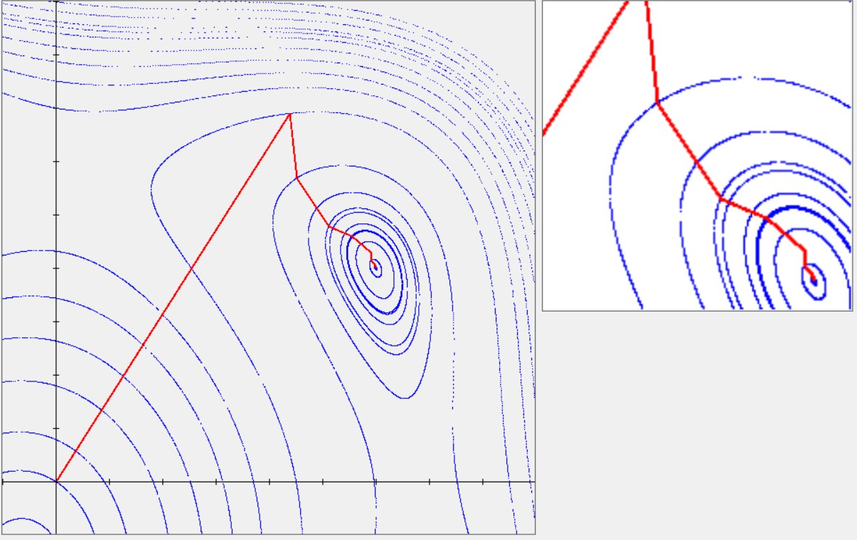

Рис.1 – правило Армихо для функции Химмельблау

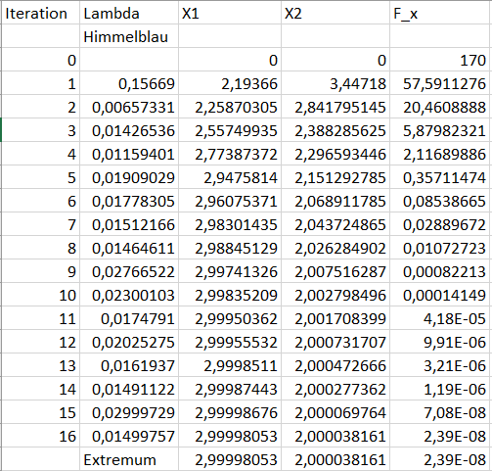

Таблица 1 – правило Армихо для функции Химмельблау.

С использованием правила Гольдштейна:

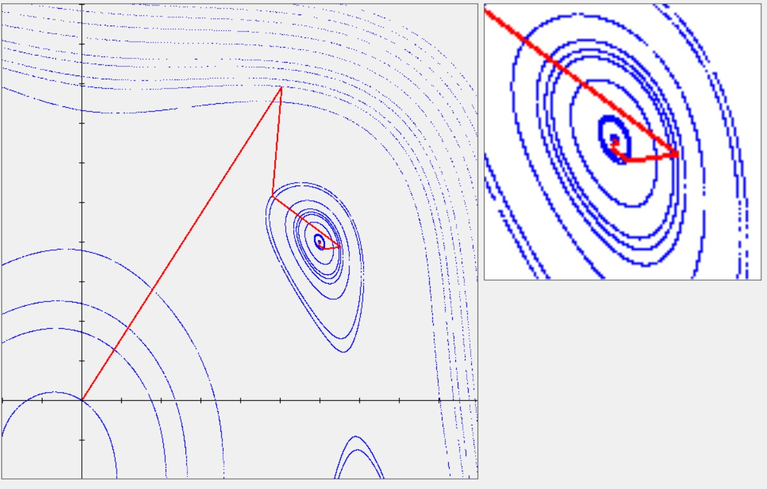

Рис.2 – правило Гольдштейна для функции Химмельблау

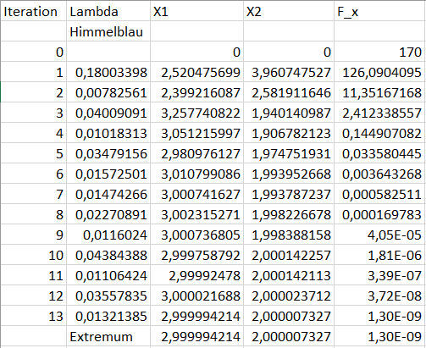

Таблица 2 – правило Гольдштейна для функции Химмельблау

С использованием правила Вульфа:

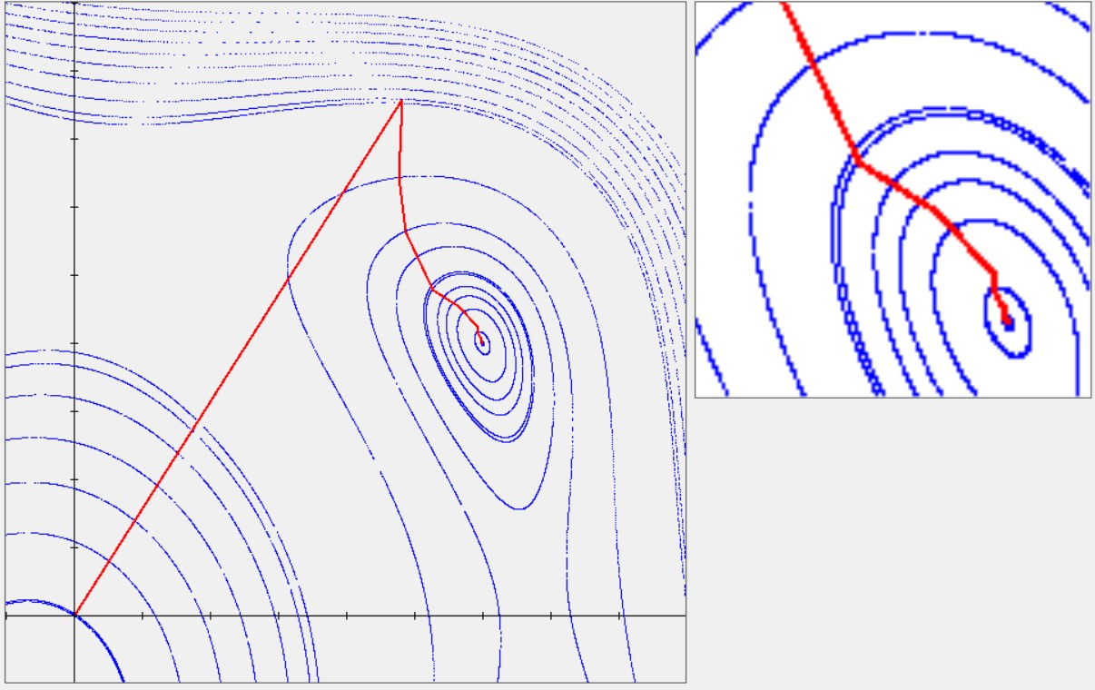

Рис.3 – правило Вульфа для функции Химмельблау

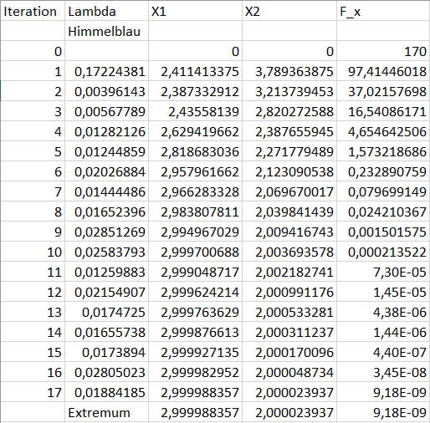

Таблица 3 – правило Вульфа для функции Химмельблау

Далее рассмотрим результаты нахождения минимума для функции Розенброка из точки с использованием правила Армихо:

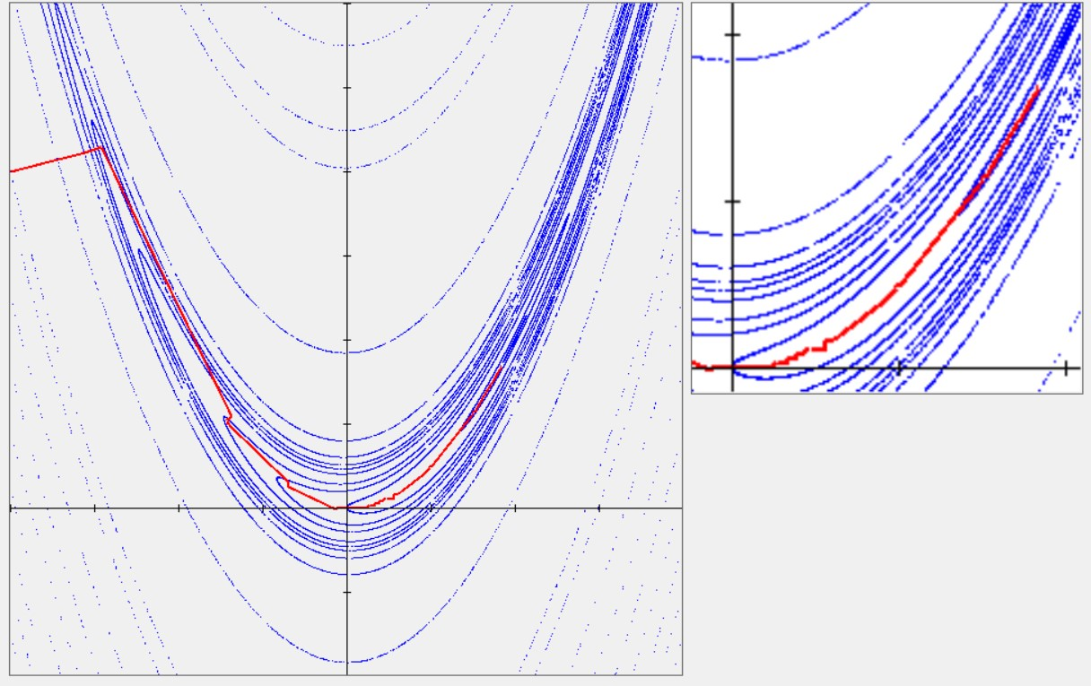

Рис.4 – правило Армихо для функции Розенброка

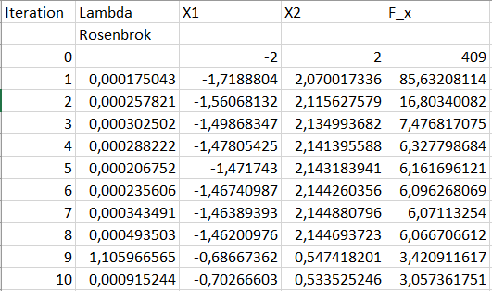

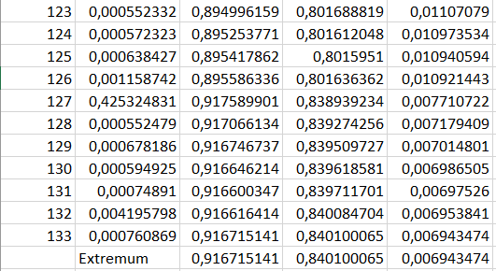

Таблица 4 – правило Армихо для функции Розенброка

Результаты с использованием правило Гольдштейна:

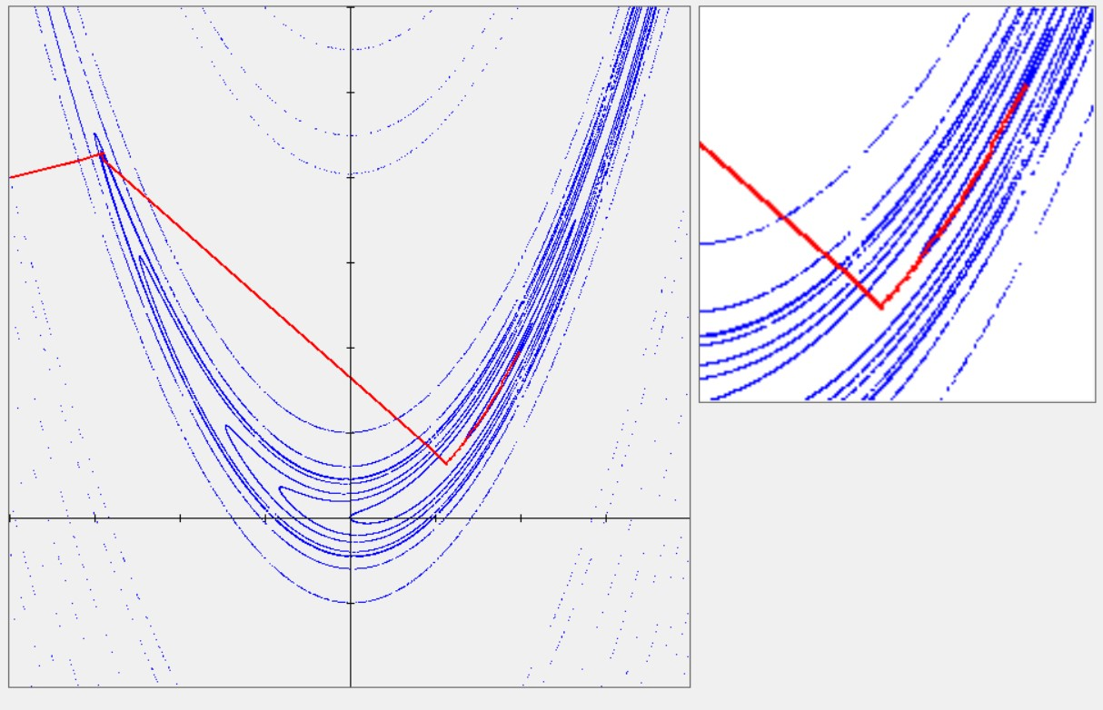

Рис.5 – правило Гольдштейна для функции Розенброка

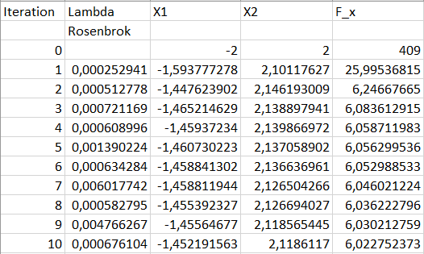 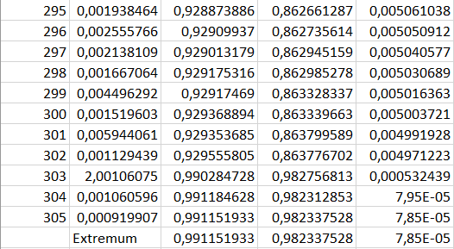

Таблица 5 – правило Гольдштейна для функции Розенброка

С использованием правила Вульфа:

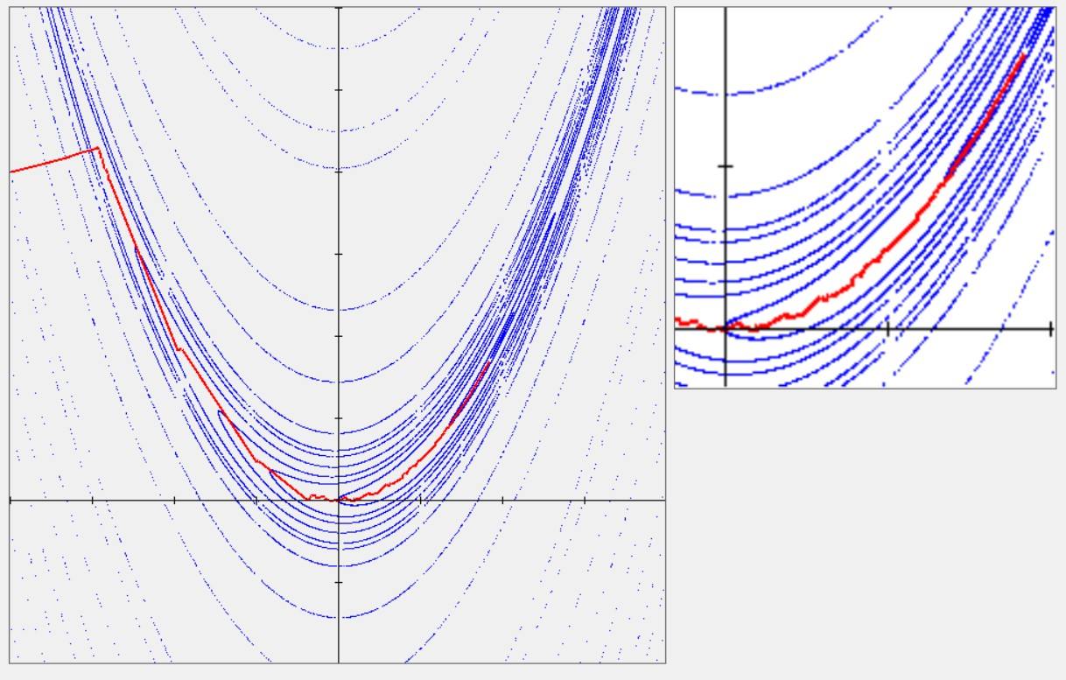

Рис.6 – правило Вульфа для функции Розенброка

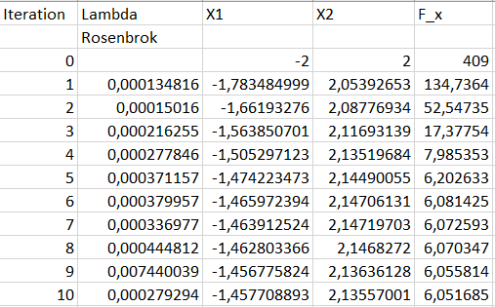 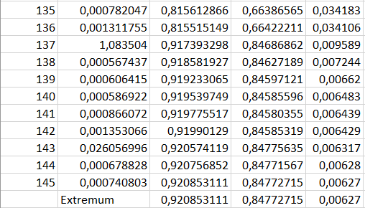

Таблица 6 – правило Вульфа для функции Розенброка

Рассматривая приведенные результаты, следует учесть, что они могут несколько отличаться в зависимости от выбора начальной точки. Тем не менее, правило Гольдштейна находит экстремум с большей точностью.

Примечание. На всех рисунках цена деления на осях – 0,5 .

**Исследование скорости сходимости**

Рассмотрим количество итераций, необходимых для поиска минимума функции Химмельблау с использованием правила Армихо:

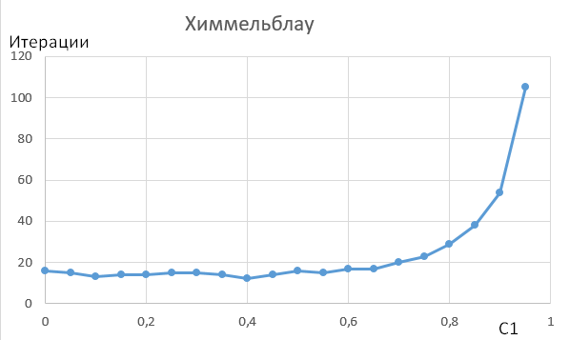

Рис.8 – изменение итераций в зависимости от функции Химмельблау

Можно увидеть, что при количество необходимых итераций стремительно возрастает. Для случая алгоритм не находит минимум.

Результаты для функции Розенброка несколько отличаются:

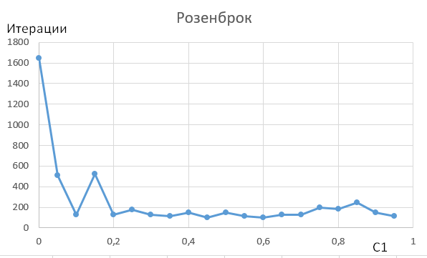

Рис.8 – изменение итераций в зависимости от функции Химмельблау

Большое количество итераций при малых обусловлено особенностями функции.

Если сравнивать данные методы с МНС, то можно сделать вывод, что скорость сходимости сильно зависит от исследуемой функции. Так, для функции Химмельблау правило Армихо находит минимум за 20 (медианное значение) итераций, что сопоставимо с таковым (14) для МНС. Тем не менее, для функции Розенброка МНС находит минимум за 1500 – 2500 итераций, когда как правилу Армихо на это требуется около 180 итераций.

**Выводы**

В данной лабораторной были рассмотрены такие методы выбора шага в методах спуска, как правило Армихо, правило Гольдштейна и правило Вульфа. С точки зрения результатов, правило Гольдштейна обеспечивает наибольшую точность результата.

Так же было проведено сравнение правила Армихо с МНС, из которого следует, что выбор и скорость сходимости того или иного метода сильно обусловлена выбором исследуемой функции: для Химмельблау результаты еквивалентны, когда для Розенброка правило Армихо дает значительно лучшие результаты.